**Juego Químico De Kevin Mahecha Y Sebastián Caviedes**

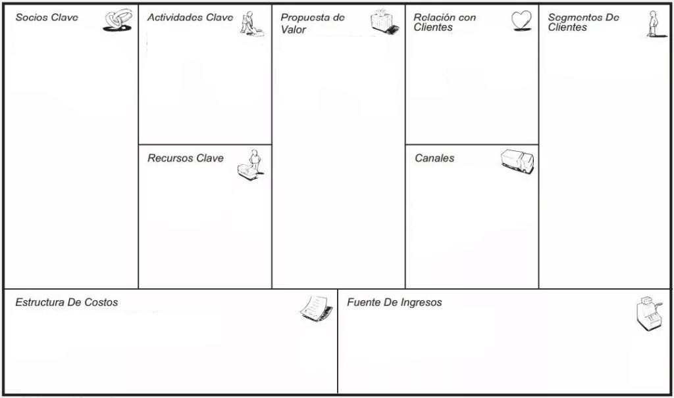

Para el desarrollo no se tuvo ninguna fuente de ingresos, para la posterior instancia de mercadeo del juego se tiene planeado que a los usuarios en línea paguen después de varios intentos de jugar y a los colegios se les cobre después de un año de uso una licencia para poder seguir utilizando la herramienta dada por nosotros.

El proyecto en primera instancia no tendrá costo alguno, ya que esto está enfocado de estudiantes para estudiantes, pero solamente para las instituciones no tendrá costo, para particulares tendrá una versión de prueba para que se pruebe el juego, pero con un límite de intentos, si gusta el usuario tendrá que pagarlo.

El producto en un primer concepto es netamente un proyecto académico por lo tanto se repartirá físicamente.

Ya que este producto va dirigido a niños - adolecentes de preparatoria el contenido del producto será netamente educativo y académico, pero siendo gentil a la hora del trato.

Como recursos clave se tiene el conocimiento impartido y horas dedicadas a resolver dudas, también se tiene el seguimiento del producto y correcciones.

La actividad clave más notable es el constante seguimiento del producto para la obtención del PMV hasta llegar al producto final, aunque también están las clases.

El principal socio clave de este proyecto es la Universidad de Cundinamarca ya que en esta se producen los espacios necesarios para la realización del proyecto tanto teóricos como prácticos.

Junto e inmerso a este se encuentra el docente e ingeniero en sistemas Erick Sang Ramírez el cual proporciona los procesos de aprendizaje necesarios para el desarrollo del producto final.

Como se ha dicho anteriormente el producto va dirigido a estudiantes de sexto a octavo grado en el sistema de educación colombiana, ya que en estos grados se ven y aprenden a fondo la tabla de elementos periódicos.

Los docentes también podrán utilizar esta herramienta para realizar las diversas evaluaciones y calificar por medio de esto.

La propuesta que aquí se plantea es un juego interactivo en el cual los estudiantes de preparatoria puedan aprender o repasar los elementos de la tabla periódica de los elementos químicos grupo por grupo.

Con esto se puede ayudar al fácil aprendizaje de los estudiantes mientras se libera una pequeña carga de estrés de estos por parte del estudio en esta materia.